|  |  |
| --- | --- |
|  |  |

취업률향상을위한취업지도전략 !!



2023-2학기 진로취업지도 전담교수 역량강화 교육

[ ICT융합대학, 예술체육대학, 건축대학 중심 ]

2023년 10월 26일

김 치 성 Consultant

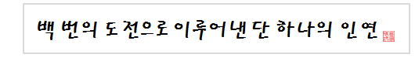

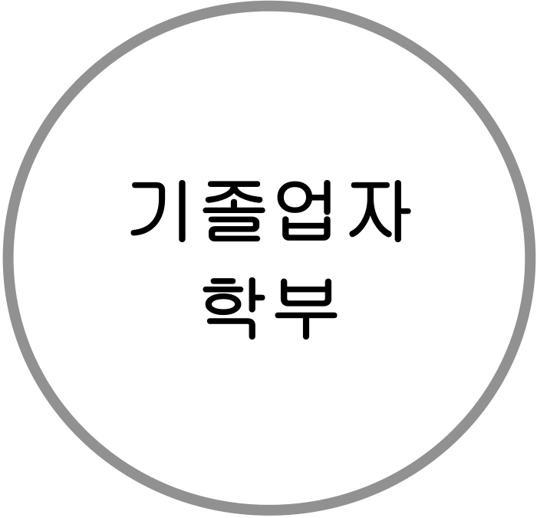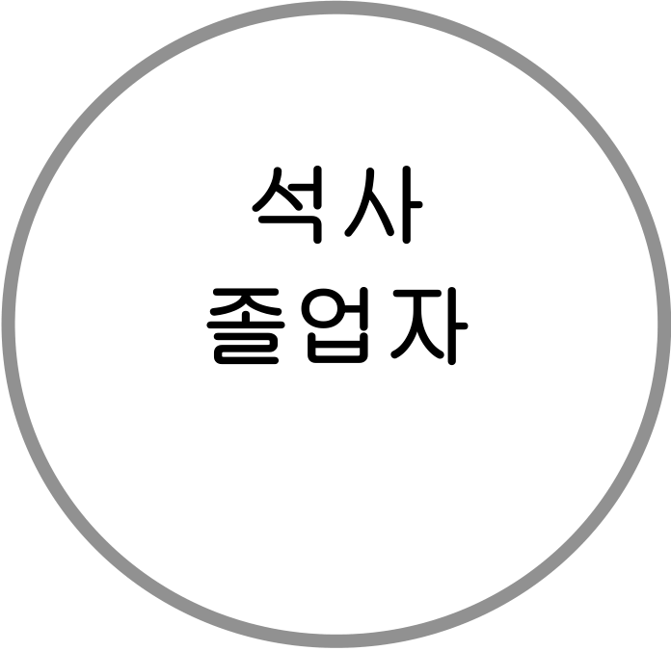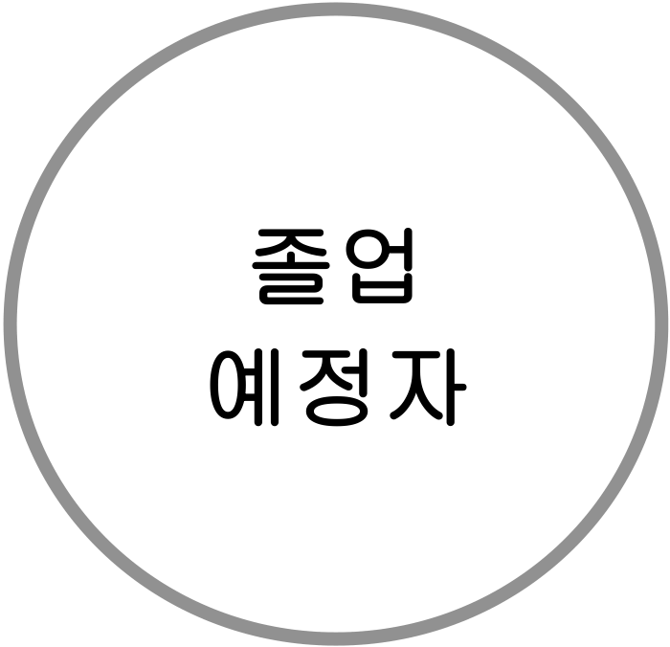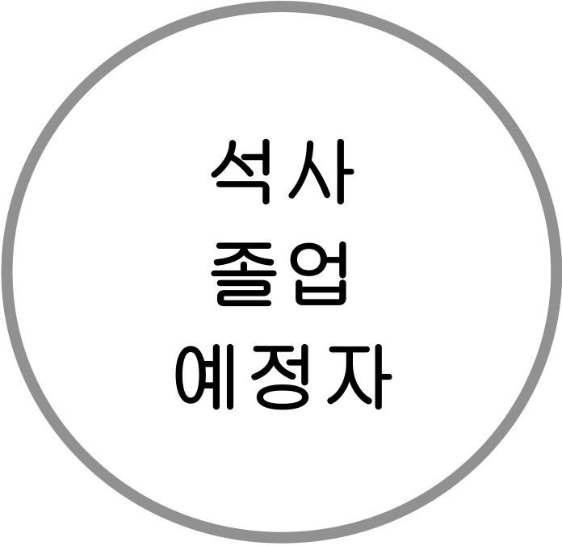

|  |  |  |
| --- | --- | --- |
| 2023년 취업 경쟁 구도의 이해 | | 졸업후  시험**(**공무원등**)**  포기자 |
| 기졸업자  **(**학부**)** | 석사  졸업자 |

|  |  |  |
| --- | --- | --- |
| 졸업 | 석사 | 경력신입 |
| 졸업 |
| 예정자 | 중고신입 |
| 예정자 |

Copyright © 2023 ZENICS All Rights reserved

|  |  |
| --- | --- |
| 2023년 하반기 취업 트렌드 |  |

1. 채용 빙하기는 앞으로도 점점 더 거세질 것입니다 !

2. 이런 시기에는 취업을 미루면 안됩니다 !

3. 기업의 입사서류 평가기준은 이력서 40 : 자소서 60

4. 자기소개서의 수준을 높이기 위해 노력해야 합니다.

5. ChatGPT 자소서의 품질을 높여줄 수 있습니다.

6. 이 때 중요한 것은 적절한 역량 키워드 입니다.

Copyright © 2023 ZENICS All Rights reserved



|  |  |  |  |  |  |  |  |
| --- | --- | --- | --- | --- | --- | --- | --- |
| 취업을 위한 역량의 우선순위 | | | | |  | | |
| 태 |  | |  | | --- | | 간 | |  | | | 직 | |
| 접 | 접 | |
| 도 |
| 역 | 역 | 역 | |
| 량 | 량 |
| 량 | |
|  |  | | |  | | |  |

Copyright © 2023 ZENICS All Rights reserved

|  |  |
| --- | --- |
| 직접역량과 간접역량의 집중 어필 |  |

**1. 습관적으로 태도를 강조하지 말 것**

**2. 자신의 직무에서 필요한 직접역량을 알아낼 것**

**3. 직접역량이 없다면 간접역량이라도 언급할 것**

**4. 모든 것은 경험을 통해 입증할 것**

**5. 직무에 대한 공부를 할 것**

**\* 채용공고의 전공우대 직무가 가장 유리합니다.**

**\* 잡코리아 / 사람인 / 유튜브 등을 통해 직무에 대한 필요역량을 찾아야 합니다.**

Copyright © 2023 ZENICS All Rights reserved

채용담당자가 자소서에서 집중적으로 검토하는 부분

|  |
| --- |
| Copyright © 2023 ZENICS All Rights reserved |



|  |  |  |  |  |
| --- | --- | --- | --- | --- |
| 자기소개서 어필 경험 (ICT/건축) | | | |  |
| **전공** | **학 점** | | **기타** |  |
| **학회활동**, **학교연구시설**(**랩실**) **활동**, |
| **집중도** | **실험/실습/과제** | **학부연구생**, **연구실**/**실험실조교**, **학술지** | | |
| **논문게재**, **군**(**軍**) **기술병과등등** | | |

|  |  |  |  |
| --- | --- | --- | --- |
| **전공** | **전공** | **지식적 노력** | **외부교육**, **컨퍼런스**, **세미나참여등** |

|  |  |  |  |  |
| --- | --- | --- | --- | --- |
| **일치성** | **확장성** | **행동적 노력** | **외부** : | **현장실습**, **인턴**, **산학연계** P **등** |
| **내부** : | **졸업작품**, **캡스톤**, **공학인증등** |

**전공**

|  |  |  |  |  |
| --- | --- | --- | --- | --- |
| **실력** | **자격증** | **공모전** | **경진대회** | **특허취득** |

**검증**

Copyright © 2023 ZENICS All Rights reserved

|  |  |
| --- | --- |
| 자기소개서 어필 경험 (예술체육/기타) |  |
|  | |

▶직무관련 전공 / 부전공 / 교양 강의 수강 경험

|  |  |  |
| --- | --- | --- |
|  | 지식적 | ▶외부 교육기관 / 센터 / 협회 직무관련 교육 수강 경험 |
| 노 력 | ▶직무 동아리 / 스터디 / 자격증 취득 경험 |
| ▶직무관련 세미나 / 컨퍼런스 / 설명회 등 참가 경험 |
| 전공 | 행동적 | ▶직무관련 인턴 / 아르바이트 / 직장체험 경험 |
| 무관 |
| ▶직무관련 경진대회 / 공모전 / 동호회 경험 |
| 노 력 | ▶직무관련 개인 활동(쇼핑몰 운영 / 블로그 운영 등) |

▶기타직무에서 필요한 역량어필 가능 경험

Copyright © 2023 ZENICS All Rights reserved

|  |  |
| --- | --- |
| 직무적합성 노력의 종합적 어필 |  |

지식적인 노력 :   
직무와 연관된 전공 교과목 + 외부 교육기관 교육

확장적인 노력 : (+ 역량)   
위의 지식적인 노력을 직접 자기 생활에 적용/응용/도입/써먹어 본 내 경험

역량(직/간) 어필 추가 노력 :   
그 실무자가 가져야 할 대표적 능력 + 또 다른 경험을 통한 입증

|  |  |
| --- | --- |
| 직무적합성 항목의 핵심 (종합적 어필) |  |

첫 째, 네트워크보안과 정보보호관리체계 과목을 통해 웹 해킹의 이론적 배경과 관리적·기술적·물리적 보호 조 치에 관한 내용을 학습했습니다. 또한 이를 통해 ICT보 안관리 체계 수립에 대한 이해력을 높였습니다.

둘 째, A전공 프로젝트를 통해 해킹 기법 사례와 보안 프로그램 적용 실습을 해보며, 다양한 보안 시스템의 사 례와 보안관련 툴의 활용법을 익혔습니다.

셋 째, 전공에서 배운 내용을 적용하는 실습을 하기위해, 한국정보보호인증원에서 주관하는 정보보호 관리진단 실무 교육을 수료했습니다. 특히, 웹 서비스 모의침투 프로젝트(과제)를 수행하며 모의침투에 대한 시뮬레이 션을 진행 했습니다.

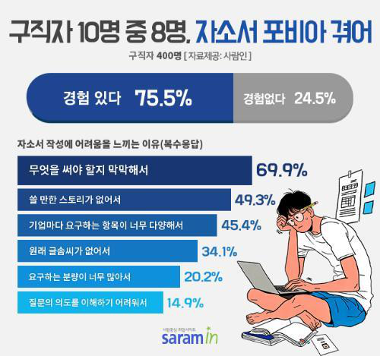

|  |  |  |  |  |  |  |  |
| --- | --- | --- | --- | --- | --- | --- | --- |
| 자기소개서 집중 확인사항 !! | | | | | | |  |
| 1. | 저는~ (항목의 첫 시작) X | | | | 11. 억지 겸손 X | | |
| 2. | 부정적/비판적 표현 X | | | | 19. 애들 표현 X | | |
| 3. | 귀사 X | 12. 남 칭찬 X | | | 20. 엉뚱한 디테일 X | | |
| 4. | 인재 X | 13. 명언이나 멋진 문구 X | | | | | |
| 5. | 확신합니다! (강) X | | | 14. 칭찬 X | | | |
| 6. | 생각합니다. (약) △ | | | | 15. 실수 X | | |
| 7. | 타고난 ~ X | | 16. 오자, 탈자, 띄어쓰기 등 | | | | |
| 8. | 만일 저를 뽑아주신다면~ X | | | | | 18. 붉은 깃발 X | |
| 9. | 취준생, 알바, 인강, 과대, 팀플 .. X | | | | | | |
| 10. 배우겠다 X | | | | | 17. 곡선형 경험 △ | | |

|  |  |
| --- | --- |
| 취업용 경험의 발굴 1 |  |

① 팀플 / 조별활동 / 실험 / 실습 스토리

팀으로 진행되는 대표적인 전공활동 이며, 팀에 소속된 구성원으로의 역할을 강조하며 팀워크 능력을 어필할 수 있는 경험입니다. A공동목표를 달성하기 위해 팀 내에서 B역할을 담당하며, 자신이 속한 조직을 위해 C와 같은 방법으로 동료 팀원들과 협력하며, D와 같은 특별한 노력을 했는지 다양하게 자기소개서에 서술할 수 있는 바탕이 됩니다.

② 전공 / 교양 과목 발표 스토리

위의 모든 내용을 그대로 어필할 수 있음은 물론, 이에 더하여 발표자로서의 발표내용에 대한 종합적 이해력과 발표를 잘하기 위한 연습 등 특별하게 노력했던 행동을 통한 책임성을 추가적으로 어필할 수 있는 좋은 경험 입니다.

Copyright © 2023 ZENICS All Rights reserved

|  |  |
| --- | --- |
| 취업용 경험의 발굴 2 |  |

③ 전공에서 가장 애착을 갖고 열심히 공부했던 과목

스토리

전공과 직무가 일치하는 경우 활용할 수 있는 경험입니다. 그 과목에 관심을 갖게된 이유, 그 과목에서 달성하고 싶은 목표(학점), 이를 달성하기 위한 노력과정, 그 과정에서 만난 어려움, 그 어려움의 극복, 이를 통한 최초 목표의 달성 등   
자기소개서에 어필 할 수 있는 다양한 말을 만들어 낼 수 있습니다.

④ 전공과 관련하여 친구의 공부를 도와준 스토리

위의 경험과 마찬가지로 전공과 직무가 일치하는 경우 활용할 수 있는 경험입니다. 학우의 전공 공부를 도와줬다는 것은 그 만큼 전공에 대한 자신감과 실력이 있다는 반증입니다. 친구가 어려워하는 부분의 파악과 그 원리를 알기쉽게 설명하는 과정을 통해 전공에 대한 자신감을 어필할 수 있는 다양한 말을 만들어 낼 수 있습니다.

Copyright © 2023 ZENICS All Rights reserved

|  |  |
| --- | --- |
| 취업용 경험의 발굴 3 |  |

⑤ 중간고사 / 기말고사 기간에 계획적, 효율적으로 공부

했던 스토리

전공과 직무가 일치하는 경우 활용할 수 있는 또 다른 경험입니다. 몇 학년 몇 학기 중간/기말고사가 자신에게 어떤 의미가 있었는지 말하고, A목표를 설정한 후, 이를 달성하기 위해 과목들의 우선순위와 중요도를 어떻게 분배하고, B와 같은 특별한 노력을 통해, 최초에 자신이 정한 목표를 달성했는지 다양하게 자기소개서에 서술할 수 있습니다.

⑥ 박람회 참가 스토리

지원하고자 하는 분야의 박람회 참가는 무척 중요한 경험 입니다. 박람회 현장에서 자신이 목격한 기술 또는 트렌드의 변화, 실무자와의 대화를 통한 직무의 중요성, 전공에서 배운 기술들의 현실적 적용 모습 등은 자기소개서의 좋은 소재 입니다.

Copyright © 2023 ZENICS All Rights reserved

|  |  |
| --- | --- |
| 취업용 경험의 발굴 4 |  |

⑦ 온라인 직무 교육

직무와 직접적으로 연관성을 갖는 온라인 교육은 직무에 대한 자신감을 어필할 수 있는 중요한 경험 입니다. 따라서 무엇보다 직무에서 직접적으로 활용되는 기술(ex 시공/안전 등)을 배울 수 있는 교육, 직무에서 활용되는 역량(ex 구조해석능력 등)을 어필할 수 있는 교육을 수강하는 것이 관건입니다. 아울러 교육 수료증/이수증 을 반드시 받을 수 있는 교육을 들어야 합니다. 또한, 공기업 지원자들은 NCS코드가 부여된 교육을 수강하고 수료증을 발급받아야 합니다.

⑧ 전공 스터디 활동

전공과 직무가 직접적으로 일치하는 전공자들의 경우에는 기업에서도 전공적 학습의 내용과 깊이에 대해 심층적인 평가를 진행합니다. 이런 점에서 혼자 하는 공부가 아닌‘함께하 공부를 강조하는 전공 스터디 경험 을 어필하는 것은 유리합니다.

Copyright © 2023 ZENICS All Rights reserved

|  |  |
| --- | --- |
| 취업용 경험의 발굴 5 |  |

⑨ 경진대회 / 공모전

경진대회와 공모전은 자신이 가진 전공적 실력을 가장 뚜렷하게 어필할 수 있는 좋은 경험 입니다. 또한, 팀으로 진행되는 도전 과정을 통해, 일부 취준생들에게서 보이는 소통과 협력(팀워크)에 대한 내용도 확인할 수 있습니다. 하지만,   
경진대회/공모전은 성과가 있어야 합니다. 즉, 가작이라도 수상을 해야 그 내용을 입사지원서에 명시할 수 있습니다. 수상하지 못했다는 것은 반대로 보면 그 만큼 실력이 없음을 의미하기 때문입니다.

⑩ 서포터즈 활동

저학년 때부터 도전할 수 있는 대표적인 기업활동이 바로 서포터즈 활동 입니다. 주어진 미션을 수행하며 각종 정보수집과 분석 역량을 어필할 수 있으며, 계획력과 실행력 또한 강조할 수 있습니다. 또한, 다른 학교 학생들과 폭넓은 교류의 기회를 만들 수도 있습니다. 인턴 노력의 ¼ 정도면 할 수 있지만, 효과는 인턴의 ½ 입니다.

Copyright © 2023 ZENICS All Rights reserved

|  |  |
| --- | --- |
| 외부교육을 활용한 취업경쟁력 확보 TIP ! |  |

1. 한국생산성본부 또는 한국표준협회 또는 한국산업기술협회 또는 각종 협회 등등의 사 이트를 통해   
2. 직무와 관련된 온라인 교육을 찾는다.

3. 일단 가격이 저렴해야 하고, (‘내일배움카드’도 알아볼 것) 4. 교육 이름(명칭)이 좀 '있어'보여야 한다.

예를 들어)  
 ▶소비자 인식 분석 전문가 과정 (0)  
 ▶서비스 대마왕과 함께 웃는 서비스 (X) 5. 이런 것을 찾아서 듣고, 수료증을 꼭 받는다 !

Copyright © 2023 ZENICS All Rights reserved

|  |  |
| --- | --- |
| 지원자가 받게 될 12가지 핵심 면접 질문 |  |
| 1. 면접관은 면접 시작 전 가벼운 질문이나 대화로 분위기를 풀어줄 것입니다. | |

2. 면접관은 자기소개를 시킬 겁니다.

3. 면접관은 기업에 지원한 이유를 물어볼겁니다.

4. 면접관은 우리 기업을 잘 알고 있는지 물어볼겁니다.

5. 면접관은 대학생활 중 자신이 가장 강조하고 싶은 경험에 대해 물어볼 겁니다. 6. 면접관은 입사지원서에 명시된 내용이 사실인지 물어볼겁니다.

7. 면접관은 사람들과의 갈등과 그 해결 경험을 물어볼겁니다.

8. 면접관은 직무를 선택한 이유를 물어볼겁니다.

9. 면접관은 직무에 대해 잘 알고 있는지 물어볼겁니다.

10. 면접관은 직무를 위해 어떤 준비를 했는지 물어볼겁니다.

11. 면접관은 자신이 가진 차별성이 무엇인지 물어볼겁니다.

12. 면접관은 마지막 할 말이나 질문이 있는지 물어볼겁니다.

Copyright © 2023 ZENICS All Rights reserved



오늘 이 짧은 강의가   
우리 제자들의 취업 성공을 위한 교수님들의 지원과 노력에 큰 힘이 되기를 바랍니다.

감사합니다 !

- 김치성 강사 –

( happyjob@nate.com )